CỘNG HÒA XÃ HỘI CHỦ NGHĨA VIỆT NAM

ĐỘC LẬP – TỰ DO – HẠNH PHÚC

------🙢🕮🙠------

GIÁO TRÌNH

LẬP TRÌNH JAVA CĂN BẢN

MODULE: JAVA CORE

LAB 4: HÀM FUNCTIONS

Dương Nguyễn Phú Cường

Năm 2024

MỤC LỤC

MỤC LỤC I

DANH MỤC HÌNH II

DANH MỤC BẢNG III

DANH MỤC TỪ VIẾT TẮT IV

Chương 1: HÀM FUNCTIONS 1

Bài 1: Viết chương trình tính trung bình tổng của các số tự nhiên chia hết cho 2 (100đ) 1

Mục 1: Yêu cầu 1

TÀI LIỆU THAM KHẢO A

XIN CÁM ƠN ! B

DANH MỤC HÌNH

**No table of figures entries found.**

DANH MỤC BẢNG

**No table of figures entries found.**

DANH MỤC TỪ VIẾT TẮT

|  |  |  |  |
| --- | --- | --- | --- |
| STT | Từ viết tắt | Tiếng Việt | Tiếng Anh |
|  | CSDL | Cở sở dữ liệu | Database |
|  |  |  |  |
|  |  |  |  |
|  |  |  |  |
|  |  |  |  |

# HÀM FUNCTIONS

## Xây dựng hàm tính trung bình tổng của các số tự nhiên chia hết cho 2 (100đ)

### Yêu cầu

1. Xây dựng hàm theo mô tả sau: (50đ)

* Tên hàm: **tinh_trung_binh_cong**(float a, float b, float c)
* Nhận vào 3 tham số (parameters) là:
  + a: kiểu giá trị số thực
  + b: kiểu giá trị số thực
  + c: kiểu giá trị số thực
* Xử lý:
  + Cần tính tổng của các giá trị a, b, c
  + Sau đó lấy Tổng tính được / 3
  + Trả về kết quả cho người dùng.

1. Cho người dùng nhập vào 3 con số “a”, “b” và “c”. (20đ)
2. Thực hiện gọi hàm vừa khởi tạo và in ra màn hình giá trị trung bình cộng của 3 số vừa nhập. (30đ)

------🙠🕮🙢------

TÀI LIỆU THAM KHẢO

|  |  |
| --- | --- |
| [1] | D. N. P. Cường, "Lập trình Java căn bản," NenTang, 11 06 2023. [Online]. Available: https://nentang.vn/app/edu/khoa-hoc/java/lap-trinh-java-can-ban. [Accessed 10 09 2024]. |

XIN CÁM ƠN !

------🙠🕮🙢------

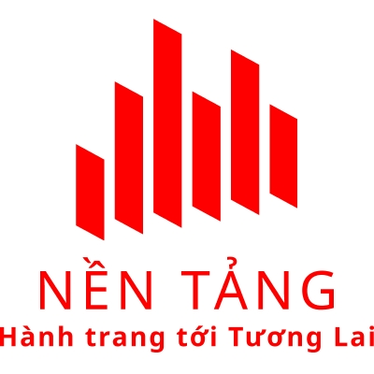

Nền tảng Kiến thức - Hành trang tới Tương lai

Cung cấp kiến thức nền tảng về Lập trình, Cấu trúc giải thuật, Thiết kế Web, Cơ sở dữ liệu, Thiết kế di động...

Giúp các bạn có niềm tin, hành trang kiến thức vững vàng trên con đường trở thành Nhà phát triển Phần mềm trong tương lai!

Thông tin liên hệ

|  |  |
| --- | --- |
| Website |  |
| **SĐT + Zalo** |  |
| **Email** |  |
| **Kênh Youtube** |  |